DOCTORANDOS IA: BIENESTAR MENTAL DE LOS INVESTIGADORES EN FORMACIÓN (PRIMERA PARTE)

Sagrario López Ortega

Psicóloga del Gabinete Psicopedagógico UGR
Vicerrectorado de Estudiantes y Vida Universitaria
sagralo@ugr.es

- Fecha: 14/05/2025
- Lugar/Modalidad: Edificio UGR AI (También online)
- Horario: 12:00 a 14:00 horas
- Dirigido a Doctorandos del Centro de Inteligencia Artificial de Andalucía perteneciente a la UGR

1. Objetivo de la actividad
El taller se enmarca en las acciones de promoción del bienestar emocional impulsadas desde el Gabinete Psicopedagógico, con el objetivo de prevenir el malestar psicológico y ofrecer estrategias prácticas de autocuidado dirigidas específicamente a investigadores en formación (principalmente doctorandos/as).
2. Ideas clave abordadas en el taller

Idea 1. Hay una alta prevalencia de ansiedad, depresión y abandono en este colectivo.

Idea 2. Factores de riesgo y protección específicos: Se identifican diversos factores que influyen en el bienestar mental de los estudiantes.

Idea 3. Entender la función de la ansiedad, signos y síntomas preocupantes, conocer el patrón de permanencia de la ansiedad.

Idea 4. El perfeccionismo y la autoexigencia como fuentes de ansiedad.

Idea 5. Importancia del autocuidado y la regulación emocional.

3. Información relevante

3.1 Resumen del taller
En la primera parte del taller se compartieron datos relevantes de investigaciones recientes, que muestran una elevada prevalencia de síntomas de ansiedad, depresión y agotamiento emocional entre doctorandos. Se identificaron como principales factores de riesgo el aislamiento, la sobrecarga, las dificultades en la relación con la dirección de tesis o la falta de apoyo social. Paralelamente, se destacaron factores protectores como el autocuidado, la claridad emocional, el apoyo familiar o el vínculo positivo con el equipo investigador.
La segunda parte del taller se centró en la ansiedad ante exámenes, defensas y situaciones evaluativas. Se abordó en primer lugar la respuesta de ansiedad como un mecanismo adaptativo, diseñado evolutivamente para preparar al organismo frente a una amenaza. Se explicó que esta respuesta incluye activación fisiológica (como aumento de la frecuencia cardíaca o tensión muscular), pensamientos anticipatorios negativos (“voy a suspender”, “me voy a quedar en blanco”) y conductas de evitación. Se remarcó que esta reacción es normal y no necesariamente patológica, pero que se vuelve problemática cuando se mantiene en el tiempo o aparece de forma desproporcionada.
Uno de los aspectos clave fue la explicación de la diferencia entre estrés y ansiedad. El estrés se definió como una respuesta a un estímulo concreto (estresor), que desaparece cuando la causa se resuelve. En cambio, la ansiedad fue presentada como la prolongación de esa activación incluso cuando el estímulo ya no está presente, en gran parte mantenida por la anticipación y la evitación, lo que refuerza el problema. En este punto, se explicó cómo la evitación actúa como una recompensa a corto plazo (alivia temporalmente el malestar), pero a largo plazo impide el afrontamiento y cronifica la ansiedad, esto se ilustró con vídeo de un niño teniendo una rabieta.
Se introdujo también la Ley de Yerkes-Dodson, que establece que el rendimiento no es óptimo ni con una activación muy baja ni con una activación excesiva, sino en niveles intermedios de activación. Esta ley ayudó a desmitificar la idea de que “no sentir nervios es bueno”: un cierto grado de activación puede ser funcional y mejorar el desempeño, siempre que se mantenga dentro de niveles manejables.
Se trabajó además la relación entre perfeccionismo y ansiedad académica. Se ilustró cómo los pensamientos dicotómicos (“todo o nada”) y las expectativas rígidas (“tengo que hacerlo perfecto”) aumentan la presión interna y dificultan la ejecución llegando incluso a inhibirla. Frente a esto, se propuso pensar en términos de escalas de grises, aceptando la mejora progresiva y el error como parte del aprendizaje.
En la última parte del taller se propusieron dos ejercicios prácticos: por un lado, diseñar un plan de autocuidado personal, eligiendo dos conductas saludables para implementar en la rutina semanal; por otro, identificar un estresor real y construir un plan de acción para gestionarlo, valorando si depende del propio estudiante y qué pasos concretos puede dar, con el objetivo de que los participantes pudieran tomar acciones realistas para el cambio.
El taller finalizó con una ronda de recomendaciones, recursos disponibles en la Universidad de Granada (actividades culturales, deportivas, solidarias, etc.) y una evaluación a través de un cuestionario online.
3.2 Información y datos ofrecidos durante el taller
3.2.1 Definiciones de Salud Mental
En la presentación se establece que la salud mental es un concepto complejo. Según:
Organización Mundial de la Salud (2022), es "un estado de bienestar mental que permite a las personas hacer frente a los momentos de estrés de la vida, desarrollar todas sus habilidades, poder aprender y trabajar adecuadamente y contribuir a su comunidad". Por su parte, la
American Psychological Association (2018) la define como "un estado mental caracterizado por el bienestar emocional, una adecuada adaptación conductual, la relativa ausencia de ansiedad y de síntomas incapacitantes, así como la capacidad para establecer relaciones constructivas y afrontar las exigencias y tensiones ordinarias de la vida"
3.2.2 Contexto universitario y salud mental

Se presenta un estudio de 2023, realizado en universidades españolas con una muestra de 59.600 estudiantes. Los datos revelan altas prevalencias de diversos problemas de salud mental:
- Síntomas depresivos: Aproximadamente uno de cada dos estudiantes (49.4% y 46.9% en Fase I y II, respectivamente).
- Ideación suicida: Cerca de uno de cada cinco estudiantes (22.5% y 21.4% en Fase I y II, respectivamente).
- Ansiedad moderada a grave: Aproximadamente uno de cada dos estudiantes (49.5% y 52.8% en Fase I y II, respectivamente).
- Insomnio clínico o grave: Alrededor de uno de cada cinco estudiantes (21.9% y 24.1% en Fase I y II, respectivamente).
- Consumo de riesgo de alcohol: Aproximadamente uno de cada siete estudiantes (13.7% y 12.7% en Fase I y II, respectivamente).
Diferencias según el sexo:
- Mayor porcentaje de screening positivo de depresión, ansiedad e insomnio clínico o grave en estudiantes de sexo femenino.
- Mayor porcentaje de consumo de riesgo de alcohol en estudiantes de sexo masculino.
Diferencias según el nivel de estudios:
- Mayor prevalencia de depresión y ansiedad en estudiantes de Grado.
- Mayor prevalencia de insomnio clínico o grave y consumo de riesgo de alcohol en estudiantes de Máster y Doctorado.
3.2.3 Bienestar Psicológico en el Doctorado
El documento subraya que más de 86.000 personas cursan estudios de doctorado en España, y la mala salud mental es una de las principales causas de abandono. Los doctorandos experimentan niveles de estrés considerables, y se destaca el sentimiento de soledad y aislamiento.
Estudios revisados sobre doctorandos:
- Satinsky et al. cite_start: Revisión bibliográfica que encontró una prevalencia media del 24% para la depresión y 17% para la ansiedad.
- Estupiña et al. (2024): Revisión que reportó una prevalencia del 43.6% en síntomas de depresión y 58.7% en síntomas de ansiedad. Entre el 50% y 60% presentaba un trastorno psicológico común.
- Levecque et al. (2017): Indicó que el 32% de los doctorandos corren riesgo de padecer un trastorno mental. Se identificaron factores como las demandas de trabajo, el estilo de liderazgo del director y la dificultad para compatibilizar la vida familiar y de investigación.
- Sorrel et al. (2020): Encontraron altos niveles de agotamiento emocional (80.3%), despersonalización (58%) y baja realización personal (58.9%). Solo el 19.8% de quienes experimentaban ansiedad o depresión (35.8%) buscaron ayuda profesional.

3.2.4 Factores de riesgo y protección

- Factores de riesgo: Ser mujer (dobla el riesgo), años avanzados en el doctorado (+14% de riesgo por año), baja satisfacción vital, alta interferencia emocional y escasa claridad emocional, miedo a la permanencia, bajo apoyo social, interferencia del trabajo académico en la vida personal, no tener contrato predoctoral, antecedentes de tratamiento psicológico, y una dirección de tesis ausente o distante.

- Factores de protección: Alta satisfacción con la vida (reduce el riesgo un 9% por punto), apoyo emocional familiar (reduce un 8% por punto), aspiración a una carrera no académica (reduce el riesgo un 40%), buena relación con la dirección de tesis, compromiso con el autocuidado y la regulación emocional, alta resiliencia, habilidades emocionales (claridad y regulación) y vivir en la ciudad de origen.

3.2.5 Análisis del Perfil del Usuario del Gabinete Psicopedagógico (GPP) de la UGR
El objetivo de este análisis es conocer el perfil del alumnado que solicita los servicios del Gabinete Psicopedagógico de la UGR para tomar decisiones estratégicas basadas en la evidencia.
Metodología y datos de la muestra:
- Se analizaron 352 estudiantes de la UGR entre 2017 y 2022.
- Se utilizaron protocolos de información psicopedagógica (PIP) y listas de verificación de evaluación psicopedagógica, incluyendo aspectos cualitativos.
Perfil sociodemográfico del usuario:
- Edad media: 22.4 años (rango 17-50).
- Nacionalidad: 90.9% española, 9.1% extranjera.
- Empleabilidad: 89.4% no tiene empleo, 10.8% sí trabaja.
- Sexo: 67.9% femenino, 32.1% masculino.
Área de conocimiento:
- Ciencias Sociales: 28.1%
- Ciencias: 24.7%
- Ciencias de la Salud: 19.9%
- Ingeniería: 16.4%
- Artes y Humanidades: 10.5%
Atención psicológica y consumo de psicofármacos:
- El 17.31% de la muestra recibe atención psicológica en el presente, y el 49.54% la ha recibido en el pasado.
- El 8.80% de los estudiantes consume psicofármacos, siendo los más frecuentes los ansiolíticos y antidepresivos.
- El 48.28% de los estudiantes que consumen psicofármacos no recibe atención psicológica.
- Las razones para no buscar atención psicológica cuando se necesita incluyen una combinación de motivos, desconocimiento, motivos económicos, no considerarlo necesario, vergüenza o miedo.

Comparación por nivel de estudios

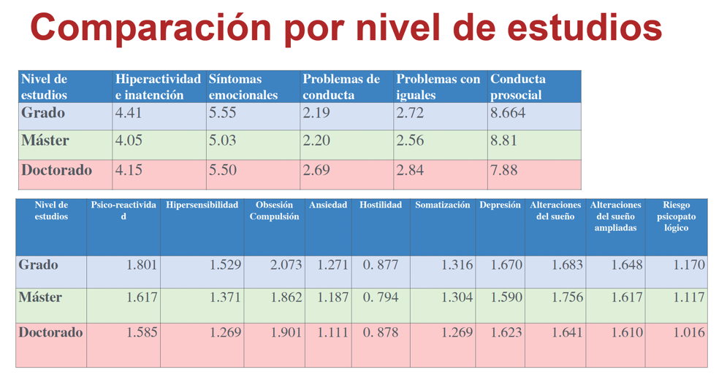

3.2.6 Análisis del Perfil del Usuario del Gabinete Psicopedagógico de la UGR para identificar líneas estratégicas del servicio

En este apartado, se establece la necesidad y relevancia de comprender a fondo a los estudiantes que acuden a los servicios del GPP. El objetivo principal sería optimizar las estrategias de apoyo y los programas de intervención, asegurando que se adapten de manera efectiva a las características y necesidades específicas del alumnado. Es el punto de partida para una evaluación detallada que permitirá tomar decisiones estratégicas basadas en la evidencia para mejorar el bienestar de los estudiantes universitarios.

Metodología del Estudio

Se basó en el análisis de la distribución de frecuencias de los ítems del Protocolo de Información Psicopedagógica (PIP) entre 2017 y 2022, abarcando a 352 estudiantes de la UGR. El protocolo incluye secciones sobre información personal, académica, acceso al servicio, registro de sesiones y aspectos psicológicos, además de una lista de verificación de evaluación psicopedagógica con diversos síntomas y dificultades.

Resultados Clave del Análisis de Usuarios

- Perfil Sociodemográfico: La edad promedio de los usuarios es de 22.4 años. El 90.9% son de nacionalidad española y el 89.4% están desempleados. Predomina el sexo femenino, representando el 67.9% de los usuarios.
- Área de Conocimiento: Las áreas con mayor proporción de usuarios son Ciencias Sociales (28.1%), Ciencias (24.7%) y Ciencias de la Salud (19.9%).
- Atención Psicológica y Consumo de Psicofármacos: Un 17.31% de los estudiantes encuestados recibe atención psicológica actualmente y casi la mitad (49.54%) la ha recibido en el pasado. El 8.80% consume psicofármacos (predominantemente ansiolíticos y antidepresivos), y de ellos, un 48.28% no recibe acompañamiento psicológico. Las barreras para buscar ayuda incluyen desconocimiento, motivos económicos, no considerarlo necesario, vergüenza o miedo.
- Síntomas y Dificultades Comunes: Los problemas más frecuentes reportados por los estudiantes incluyen el exceso de pensamientos (81.3%), ánimo bajo (77.3%), falta de motivación (71.8%), ansiedad (70.2%), dificultad para tomar decisiones (69.1%), problemas de concentración (66.1%), e irritabilidad (63.1%). También se mencionan problemas con la planificación académica, miedo a exámenes o tesis, soledad y dificultades en las relaciones interpersonales.

Discusión sobre un Programa de Prevención y Gestión del Estrés

La sintomatología general observada en los usuarios apunta a un patrón característico de estrés, lo que resalta la importancia de implementar programas específicos de prevención y manejo del estrés.

4. Conclusión
El taller puso de relieve la alta prevalencia de problemas de salud mental en el entorno universitario, especialmente entre doctorandos, donde factores como el aislamiento, la presión académica y la relación con la dirección de tesis juegan un papel clave en el malestar psicológico. A pesar de ello, pocos estudiantes solicitan ayuda profesional.
Se concluye que es fundamental normalizar la ansiedad como respuesta adaptativa, enseñar a gestionarla eficazmente y promover estrategias de autocuidado, regulación emocional y planificación realista. Además, se evidenció la necesidad de implementar programas preventivos estructurados y de facilitar el acceso a recursos de apoyo en el entorno universitario.

5. Anexos (opcional)
- Presentación

